第８回 高校生による国際交流・国際理解のための
企画コンクール募集要項
～韓国・忠清北道を舞台に、自らの企画を実演してみませんか～
（公財）小佐野記念財団は、「世界に開かれ、文化的で活力にあふれた、ふるさと山梨づくり」に寄与することを目的とした事業を行っています。
そのひとつとして、感性豊かな山梨の若者が、広く世界の文化に触れるとともに、海外での交流体験を通じて国際感覚を養い、自らが企画した事業を実際に海外で実施する機会を提供しています。
海外で故郷YamanashiのＰＲや、日本の文化や芸能を披露するなど、山梨の若者代表としてやってみたい国際交流事業を自ら企画してみましょう。
今回、最優秀者には、当財団から韓国・忠清北道（予定）での事業実施の機会が与えられます。広い世界を舞台に、自ら企画した事業を実践してみませんか。どこまでできるか若い力を試す絶好のチャンスです。この経験は、皆さんの将来の大きな糧となることでしょう。意欲ある提案をお待ちしています。

１ 主 催：公益財団法人小佐野記念財団
２ 後 援：山梨県、山梨県教育委員会、山梨日日新聞社・山梨放送、テレビ山梨
３ 協 力：忠清北道庁（予定）
４ 対 象：県内の高校生（平成２８年度で高校１・２年生）
５ 事業内容：自由（例：Yamanashiの紹介、文化・芸術交流、ボランティア体験 etc.）
・韓国・忠清北道でやってみたい国際交流・国際理解に関する事業を自由に企画してみて下さい。
６ 応募方法：別紙企画書（予算書を含む）を電子ファイルで提出（提出先は下記）
・電子ファイルは、財団ホームページからダウンロードするか、メールで問い合わせてください。 ※ 電子ファイルにできない場合は、紙でも可
・応募単位は個人あるいは１組２名までのグループとします。
※ 応募は学校ごとではありません。異なる高校に通う生徒によるグループも奮ってご応募ください。
＜企画書作成に当たっての留意事項等＞ ※ 企画書は返却しません。
◇事業内容（できるだけ具体的に記載）
◇実施スケジュール（日本国内での準備から忠清北道での実施までを記載）
・忠清北道滞在は、現地での準備も含めて４、５日程度です。
◇予算書（財団が負担する企画実施経費は１組あたり２０万円が上限：終了後要精算）
・会場や資器材等借上げ、現地交通費、人件費（謝礼等）、実施に必要な物品購入費など、企画実施に必要と思われる経費については、自ら調べて、予算の範囲内で実行可能な事業を企画してください。
・予算書に計上しなくてもよいもの
往復航空運賃、甲府-成田/羽田空港間の交通費、宿泊費、携帯借上代
→企画実施経費とは別に財団が負担します。
現地での個人的な支出（食費、お土産購入その他事業実施と関わりない経費）
→自己負担にて対応していただく経費です。
・海外での経費や事業実施に当たっての制約などを含めて、忠清北道の事情等については、財団事務局に相談することが可能です（企画書欄外参照）。下記の電話またはメールにお問い合わせください。
７ 締 切：平成２９年２月１７日（金）必着
８ 審査・表彰：平成２９年３月上・中旬（予定） 最優秀賞１組 優秀賞２組程度
※ 審査では、企画内容・スケジュールの具体性・実現可能性も含めて総合的に判断します。
９ 副 賞：最優秀賞受賞者（組）は自らが企画した事業を自らの手により忠清北道で実施（平成２９年夏の予定）
※ 諸事情により企画内容のとおりとならない場合、あるいは事業が中止する場合がある
ことを予めご了承ください。
※ 帰国後は、実施報告書を提出していただきます。また、次回以降コンクールの最優秀者に対して、事業実施へのサポート（照会への回答やアドバイス等）をしていただきます。
10 その他：応募者全員に記念品を贈呈します。

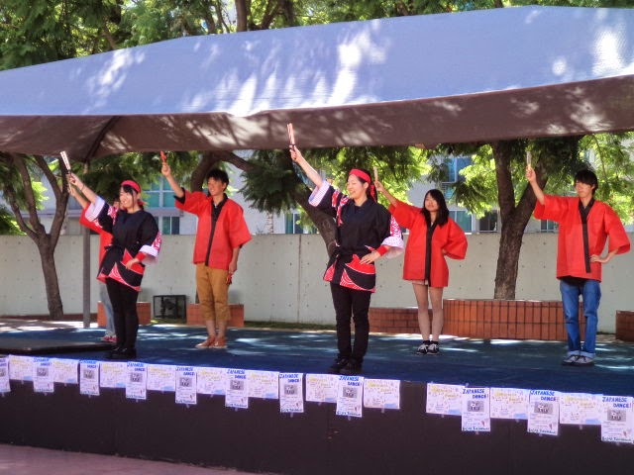
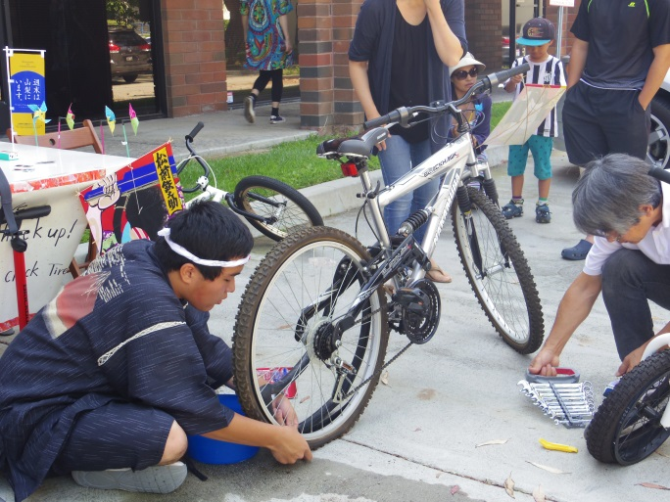

☆ ☆ ☆
将来グローバルな活躍を夢見る高校生からのたくさんのご応募お待ちしています
☆ ☆ ☆

問い合わせ先（応募提出先）
〒400-8501 甲府市丸の内1-6-1（公財）小佐野記念財団事務局（山梨県国際観光交流課内）
TEL 055-223-1435 FAX 055-223-1438
E-mail koshiishi-pfxx@pref.yamanashi.lg.jp
URL http://www.osano-memorial.or.jp

企 画 書
氏名・学校名・学年(ｸﾞﾙｰﾌﾟの場合はｸﾞﾙｰﾌﾟ名も。学校を飛び越えたグルーブでの応募も大歓迎。）
住 所(グループの場合は２名とも記入) |  | 電話・ﾒｰﾙｱﾄﾞﾚｽ（ｸﾞﾙｰﾌﾟの場合は2名とも記入）
〒 |  | 電話  ﾒｰﾙ
事 業 名
事 業 目 的
事 業 概 要  ※詳細は別紙(5ﾍﾟｰｼﾞ以内)として、何を(内容)、どこで(実施場所)誰とともに(共同実施者とその募集方法)、誰に対して行なうか(対象者)、また、集客方法等も含めて具体的に記載して下さい。  必ず別紙を添付すること | 内 容：  実施場所：  共同実施者(いる場合は、誰か。また、自ら行なう共同実施者募集方法も記載のこと)：  対 象 者：  集客方法(自らどのような方法で集客するか)：  そ の 他：
スケジュール概要
※詳細は別紙として、いつどのような作業に取りかかるか、誰とともに（例えば、県内協力者、、共同実施者など）どの位の期間行なうか等、国内での準備から忠清北道での実施までのスケジュールを具体的に記載して下さい。
必ず別紙を添付すること
特 記 事 項
※事業実施の制約となる可能性があると思われる例：７、８月は現地学校が夏休み中のため、まとまった人数の高校生を一定期間拘束するのは難しいことがあります。
→ 現地事情の詳細について確認したい場合は、財団事務局に相談ください。

予 算 書
（単位：円）
収 入 の 部 |  |  | 支 出 の 部
項 目 | 金 額 |  | 項 目 | 金 額（積算内訳含む）
 |  |  | （記入例）  会場借上げ代 | ６０，０００  内訳： 1日20,000×3日
小佐野記念財団 | ２００，０００
合 計 |  |  | 合 計

予 算 書（ 記 載 例 ）
（単位：円）
収 入 の 部 |  |  | 支 出 の 部
項 目 | 金 額 |  | 項 目 | 金 額（積算内訳含む）
 |  |  | （記入例）  会場借上げ代 | ６０，０００  内訳： 1日20,000×3日
小佐野記念財団 | ２００，０００ |  | 現地交通費 | ５０，０００  内訳： 1日10,000×5日
 |  |  | 会場借上げ代 | ６０，０００  内訳： 1日20,000×3日
 |  |  | 衣装代 | ３０，０００  内訳： 1人15,000×2人
 |  |  | 謝礼  (現地スタッフ) | ２０，０００  内訳： 1人2,000×10人
 |  |  | 音響機材借上代 | ３０，０００  内訳： 1日10,000×3日
 |  |  | 印刷費 | ５，０００
 |  |  | 通信運搬費 | ５，０００
合 計 |  | ２００，０００ | 合 計 | ２００，０００

□ 応募にあたっての参考情報

Ｑ．自己負担となる現地での個人的な支出の目安はいくらですか？
Ａ．募集要項のとおり、企画実施経費、往復航空運賃、甲府-成田/羽田空港間の交通費、宿泊費、携帯借上代はすべて財団が負担します。
自己負担いただく現地での個人的な支出（食費、お土産購入その他事業実施と関わりない経費）は、人にもよりますが、１～３万円程度です。

Ｑ．言語は何語ですか？現地との連絡は何語ですればよろしいですか？
Ａ．公用語は韓国語です。現地連絡員は日本語の話せる方に依頼しますので、日本語もしくは韓国語で連絡・相談してください。韓国語で現地のホール、施設、マスコミ等に連絡調整並びに交渉を行う必要のある場合も、現地連絡員に相談しながら行ってください。

Ｑ．現地の治安や生活事情は大丈夫でしょうか？
Ａ．移動中及び外出中は、山梨県職員（忠清北道派遣職員）が同行することとしています。

このほか気になる点がございましたら迷わずお問合せください
積極的なご応募お待ちしております

